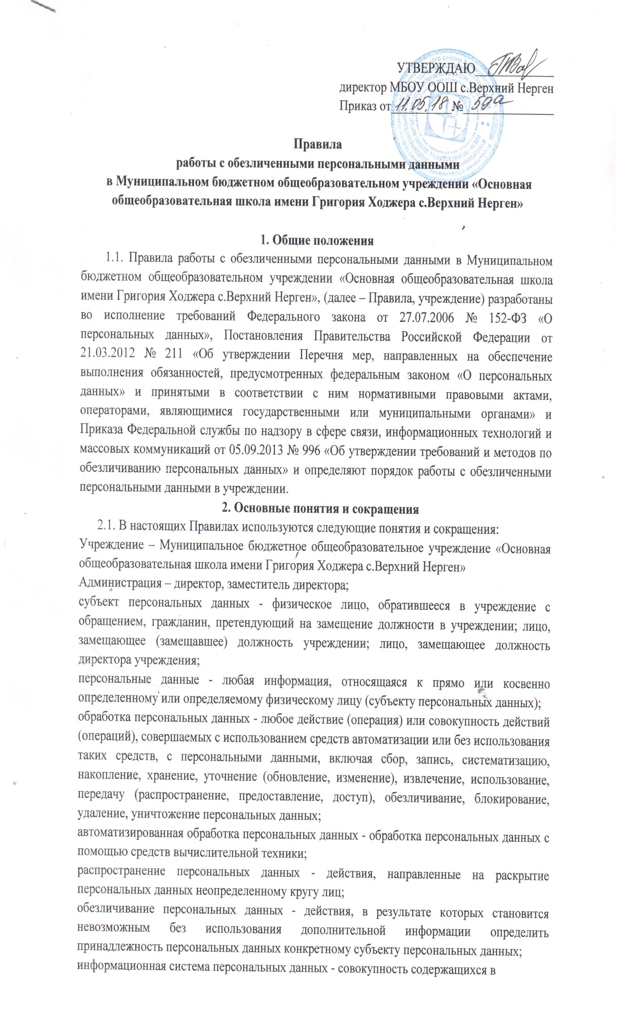базах данных персональных данных и обеспечивающих их обработку информационных
технологий и технических средств.
3. Условия обезличивания
3.1. Обезличивание персональных данных осуществляется в соответствии с Приказом Федеральной службы по надзору в сфере связи, информационных технологий и массовых коммуникаций от 05.09.2013 № 996 «Об утверждении требований и методов по
обезличиванию персональных данных».
3.2. Обезличивание применяется для снижения ущерба от разглашения защищаемых персональных данных, снижения требований к защите информационных систем персональных данных по достижении целей обработки или в случае утраты необходимости в достижении этих целей.
3.3. Обезличивание должно обеспечивать возможность дальнейшей обработки персональных данных.
3.4. Методы обезличивания персональных данных в учреждении:
3.4.1. введение идентификаторов - замена части значений персональных данных
идентификаторами с созданием таблицы соответствия;
3.4.2. изменение состава или семантики - изменение состава или семантики персональных данных путем замены результатами статистической обработки, обобщения или удаления части сведений;
3.4.3. декомпозиция - разбиение множества (массива) персональных данных на несколько подмножеств (частей) с последующим раздельным хранением подмножеств;
3.4.4. перемешивание - перестановка отдельных записей, а также групп записей в массиве персональных данных;
3.4.5. другие способы.
3.5. Обезличенные персональные данные, служебная информация о методах и
параметрах реализации процедуры обезличивания не подлежат разглашению и должны
храниться отдельно друг от друга.
3.6. При передаче обезличенных персональных данных вместе с информацией о методах и параметрах реализации процедуры обезличивания необходимо обеспечить конфиденциальность канала передачи данных.
4. Порядок работы с обезличенными персональными данными
4.1. Обезличенные персональные данные не подлежат разглашению и нарушению
конфиденциальности.
4.2. Обезличенные персональные данные могут обрабатываться с использованием и без использования средств автоматизации.
4.3. При обработке обезличенных персональных данных с использованием средств автоматизации необходимо соблюдение:
4.3.1. парольной политики;
4.3.2. антивирусной политики;
4.3.3. правил работы со съемными носителями (если они используются);
4.3.4. правил резервного копирования;
4.3.5. правил доступа в помещения, где расположены элементы информационных систем.
4.4. При обработке обезличенных персональных данных без использования средств
автоматизации необходимо соблюдение:
4.4.1. правил хранения бумажных носителей;
4.4.2. правил доступа к ним и в помещения, где они хранятся.

